没激活过请先看一遍教程，按照教程操作到最后一步。  
百分之99是因为你之前从网上装的某永久激活插件导致。  
第一步、  
win找到：  
C:\用户\Administrator（管理员名字）\AppData\Roaming\JetBrains文件夹下对应软件点进去，找到idea64.exe.vmoptions，记事本打开删除所有包含jar的内容，保存。不会就把文件夹全删除。Appdata是隐藏文件夹，先打开文件夹隐藏。  
另外也有可能在安装目录，如：D:\pycharm2021.2.3\bin目录下的pycharm64.exe.vmoptions，，记事本打开删除所有包含jar的内容，保存。  
自己是pycharm或idea，找一下对应软件的64vm，以上只是举例。

另外还有这样操作过的，也要删掉才可以。

### 1、动过 hosts 文件，添加的配置需要删除

**手动为修改过 hosts 文件，那么添加的配置，记得要删除；**

### 2、引用过其他的破解补丁，或者执行过安装脚本

**1. 引用过的补丁也要移除掉等, 不然可能会与本文提供的补丁有冲突，出现各种奇奇怪怪的问题。**

**2. 之前版本中, 我提供过通过安装脚本来引用补丁，如果你有使用过，脚本会添加相关环境变量，这些环境变量也需要清空，查看脚本文件夹，执行 uninstall-\* 脚本即可。**

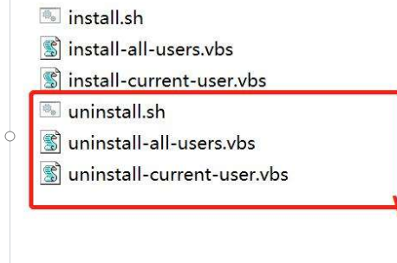

如果以上方法都不行的话，只能尝试彻底删除软件！！！  
其他问题请认真看这个网站：[https://docs.qq.com/doc/DZFJPSG5jbXVhb3dh](https://docs.qq.com/doc/DZFJPSG5jbXVhb3dh" \t "_blank)